一、是非題：每題三分
1.（）我們吹出的泡泡有空氣。
2.（）吹泡泡時，要跑來跑去才能觀察泡泡飄動的情形。
3.（）用水沖水車的支架，可以使水車轉動。
4.（）玩風車時，小朋友最好往不同的方向跑，才不會相撞。
5.（）風越大，風車轉動的越快。
6.（）利用衛生紙做水車的葉片，可以使水車轉得更快。
7.（）滾動的球可以將瓶子推倒。
8.（）我們可以從吹出的泡泡上看見美麗的彩虹。
9.（）吸管朝上，可以吹出大泡泡。
10.（）從吹出的泡泡上看見的東西都是正立的。
二、選擇題：每題三分
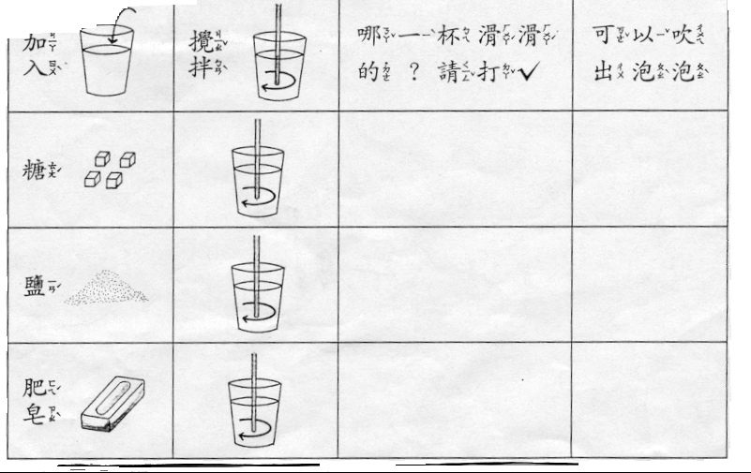
1.（）保齡球要用什麼力量才能把瓶子撞倒？水的力量風的力量 手的力量
2.（）在吸管前面包上紗布，一次可以吹出多少個泡泡？一個三個很多個
3.（）把風車拿的越靠近電風扇，風車轉動的速度會變怎樣？快不動慢
4.（）背著陽光噴水，可以看見什麼？彩虹露珠太陽
5.（）水車要轉得快，水要打在葉片的什麼地方？中間邊邊中心
6.（）一隻吸管一次可以吹出幾個泡泡？一個二個不一定
7.（）把紙船放在平靜的水面上，要怎樣做，才能使船移動？向船頂吹氣用手撥動水把紙船再做小一點
8.（）風從右邊來，我們要往哪裡跑，風車才能轉得更快？左邊右邊上面
9.（）我們在戶外吹泡泡，不可能從泡泡裡面看見什麼？肥皂樹彩虹
10.（）要讓陀螺轉動，需要用到什麼樣的力量，才能轉動？水力手力風力
三、哪一杯可以吹出泡泡？請在◻中打ˇ：十二分

四、下圖哪一艘紙船會動？請在
（ ）中打ˇ：六分
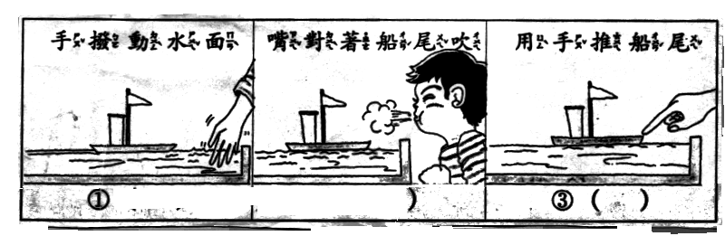
五、下面哪些人吹泡泡的方法是對的？請在（）裡打ˇ，不對的打Ｘ：八分
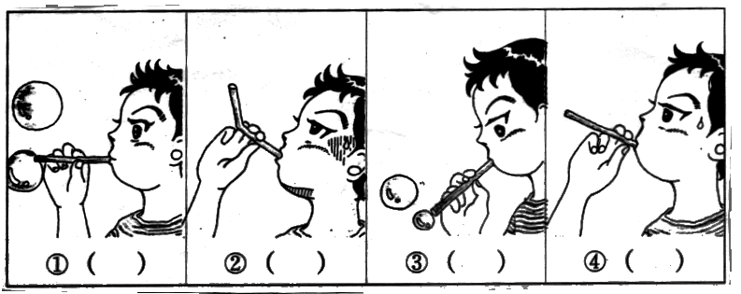
六、水車轉動的速度，由快到慢填入１、２、３：六分
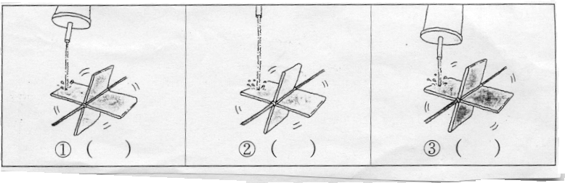
七、用哪些方法可以吹出比較大的泡泡？請在◻中打ˇ：八分





